Лабораторная работа 4

Тема: Работа с массивами. Обработка одномерных и двумерных массивов.

Цель работы: изучить принципы работы с массивами.

ЗАДАНИЕ 1: Создать массив, в котором будут храниться значения температуры воздуха за определенный период (за N дней). Значение температуры – вещественное число с точностью до 1 знака после точки. Заполнить массив значениями с клавиатуры. Вычислить и вывести на экран значения (без вариантов): • Среднюю температуру за весь период. • Максимальную температуру за период. • Минимальную температуру за период. • Количество дней, когда были заморозки (значение температуры ниже 0). • Количество дней, когда было потепление (значение температуры больше предыдущего). • Количество дней с максимальной температурой. • В какой день периода была максимальная температура. • В какой день периода началось оттепель (первый, если таких несколько). • Самую длинную последовательность дней с одинаковой температурой (вывести количество дней и температуру)

Блок-схема:

Начало

создание переменной N и массива temp

вывод массива на экран

создание переменных avgtemp, maxtemp, mintemp, coldday

avgtemp+=temp[i]

нет

да

i<N?

temp[i]>maxtemp

выводим на экран: (avgtemp/N*10)/10, maxtemp, mintemp, coldday

нет

да

maxtemp=temp[i]

temp[i]<mintemp

нет

да

temp[i]<0

mintemp=temp[i]

i++

нет

да

coldday++

i<N?

нет

создание переменных count_pot, pot

temp[i]==maxtemp?

да

i<N?

нет

да

нет

да

pot<temp[i]?

нет

да

i%7

i++

count_pot++

выводим на экран: день недели с макс t

pot=temp[i]

выводим на экран: кол-во дней, когда было потепление

i++

создание переменных count_max

i<N?

нет

да

temp[i]==maxtemp?

нет

да

создание переменной day_ot

count_max++

нет

i<N?

i++

да

выводим на экран: кол-во дней с макс t

temp[i]>0?

выводим на экран: оттепели не было

нет

да

i++

day_ot=i+1

break

выводим на экран: день, когда началась оттепель

нет

создание переменных same_t, count_same_t, max_count_same_t, max_same_t, t, count_pov

i<N?

да

temp[i]==same_t?

нет

да

count_pov++

same_t=temp[i]

count_pov>0?

count_pov=0

да

same_t=temp[i]

t=temp[i]

count_same_t=count_pov+1

count_same_t>max_count_same_t?

нет

да

max_count_same_t= count_same_t

max_same_t= t

i++

выводим на экран самую длинную последовательность дней с одинаковой t и t с самой длинной последовательностью

Конец

Результат:

ЗАДАНИЕ 2(task2): Создать массив из 100 целых элементов. Заполнить его случайными числами в диапазоне от A до B. A и B ввести с клавиатуры (подбирайте их значения так, чтобы получить корректный результат). Вывести на экран полученный массив. Для полученного массива определить указанное значение.

Начало

создание переменной size, a, b и массива array

вводим границы диапазона a и b

привязка функции randon к времени компьютера

i<size?

a<b?

нет

нет

да

да

array[i]=a+rand()%(b-a+1)

выводим array[i]

выводим: диапазон не корректен

i++

нет

i<size?

вводим переменные maxz и minz

да

array[i]>maxz?

нет

выводим maxz*minz

array[i]<minz?

да

maxz=array[i]

нет

да

minz=array[i]

i++

Конец

Результат:

ЗАДАНИЕ 3(task3): Создать массив 10х10 из целых элементов. Заполнить его случайными числами в диапазоне от A до B (A и B ввести с клавиатуры). Вывести на экран исходный массив.

Начало

создание переменной size, a, b и массива array

вводим границы диапазона a и b

привязка функции randon к времени компьютера

нет

i<size?

a<b?

нет

да

да

j<size?

нет

да

выводим: диапазон не корректен

i++

array[i][j]=a+rand()%(b-a+1)

создание переменных st, count_0, x и массива st_array[size]

выводим array[i][j]

j==9?

i<size?

нет

нет

j++

да

да

j<size?

cout<<endl;

нет

да

i++

вводим флаг fl=false

да

array[i][j]==0?

fl=true

fl==true?

создание переменной minst

нет

да

count_o>=0?

x++

count_o++

да

нет

st_array[x]=j

i<size?

нет

да

st_array[i]>0 и minst>st_array[i]?

выводим: нет таких столбцов

нет

да

выводим номер первого из столбцов, содер хотя бы один элемент: minst+1

minst=st_array[i]

i++

Конец

Результат:

ЗАДАНИЕ 4(task4): Создать массив 10х10 из целых элементов. Заполнить его случайными числами в диапазоне от A до B (диапазон A и B ввести с клавиатуры). Вывести на экран исходный массив. Выполнить преобразование массива по вариантам. Вывести на экран преобразованный массив.

Начало

создание переменной N, a, b и массива array,array_n

вводим границы диапазона a и b

привязка функции randon к времени компьютера

нет

i<N?

a<b?

нет

да

да

j<N?

нет

да

выводим: диапазон не корректен

i++

array[i][j]=a+rand()%(b-a+1)

i<N?

нет

выводим array[i][j]

да

j==9?

j<N?

нет

j++

нет

да

да

cout<<endl;

i++

array_n[i][j]=array[i][j]

выводим array[i][j]

j==9?

нет

да

cout<<endl;

j++

нет

да

i<N?

создание переменной minz

j<N?

нет

да

array[i][j]<minz?

создание массивов arrayi, arrayj, и переменной x

i++

нет

да

i<N?

minz= array[i][j]

нет

j++

да

j<N?

нет

да

array[i][j]==minz?

i++

нет

да

j++

arrayi[x]= i+1

arrayj[x]= j+1

x++

нет

arrayi[k]>0?

k<N?

да

да

нет

i<N?

нет

да

j<N?

arrayi[k]>0?

k<N?

да

k++

нет

да

да

нет

нет

i==(arrayi[k]-1)?

i<N?

нет

нет

да

i++

j++

нет

да

j<N?

k++

array_n[i][j]= minz

да

j==(arrayj[k]-1)?

i++

нет

да

j++

array_n[i][j]= minz

i<N?

нет

да

j<N?

нет

да

i++

выводим array_n[i][j]

j==9?

нет

да

j++

cout<<endl;

Конец

Результат task1:

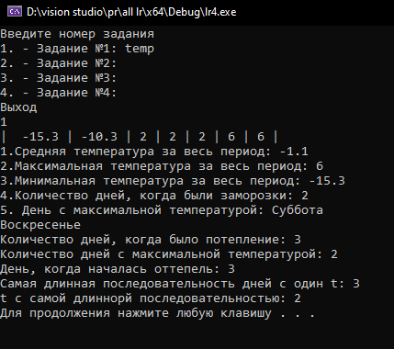

Результат task2:

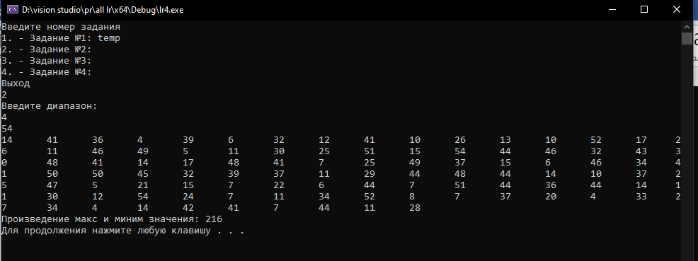

Результат task3:

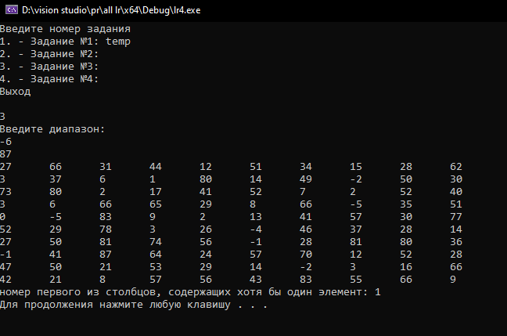

Результат task4:

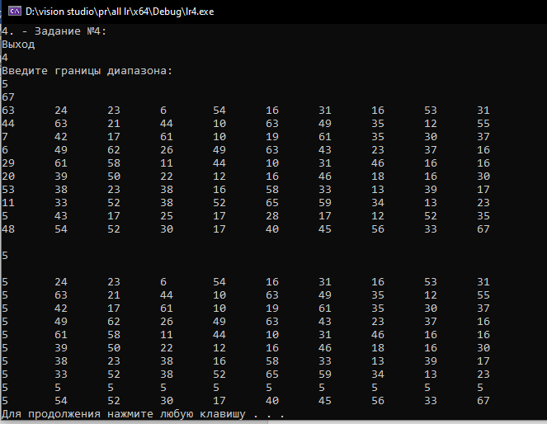

Ход выполнения:

#define _USE_MATH_DEFINES

#include <iostream>

using namespace std;

void task1()

{

const int N = 7;

float temp[N] = {-15.3,-10.3,2,2,2,6,6};

/*for(int i=0;i<N;i++)

{

cout << "Введите температуру в " << i + 1 << " день:";

cin >> temp[i];

cout << endl;

}*/

cout << "| ";

for (int i = 0; i < N; i++)

{

cout << temp[i]<<" | ";

}

cout << endl;

float avgtemp = 0;

float maxtemp = temp[0], mintemp = temp[0];

int coldday = 0;

cout << "1.Средняя температура за весь период: ";

for(int i=0;i<N;i++)

{

avgtemp += temp[i];

if (temp[i] > maxtemp) maxtemp = temp[i];

if (temp[i] < mintemp) mintemp = temp[i];

if (temp[i] < 0) coldday++;

}

cout << floor(avgtemp / N*10)/10 << endl;

cout << "2.Максимальная температура за весь период: ";

cout << maxtemp << endl;

cout << "3.Минимальная температура за весь период: ";

cout << mintemp << endl;

cout << "4.Количество дней, когда были заморозки: ";

cout << coldday << endl;

cout << "5. День с максимальной температурой: ";

for (int i = 0; i < N; i++)

{

if(temp[i]==maxtemp)

switch(i%7)

{

case 0: cout << "Понедельник\n"; break;

case 1: cout << "Вторник\n"; break;

case 2: cout << "Среда\n"; break;

case 3: cout << "Четверг\n"; break;

case 4: cout << "Пятница\n"; break;

case 5: cout << "Суббота\n"; break;

case 6: cout << "Воскресенье\n"; break;

}

}

int count_pot=0;

float pot = temp[0];

int count_max = 0;

for (int i = 0; i < N; i++)

{

if (pot < temp[i])

{

count_pot++; pot = temp[i];

}

}

cout << "Количество дней, когда было потепление: " << count_pot << endl;

for (int i = 0; i < N; i++)

{

if (temp[i]==maxtemp)

{

count_max++;

}

}

cout << "Количество дней с максимальной температурой: " << count_max << endl;

int day_ot = 0;

for (int i = 0; i < N; i++)

{

if (temp[i]>0)

{

day_ot = i+1; break;

}

}

cout << "День, когда началась оттепель: " << day_ot << endl;

float same_t = temp[0]; int count_same_t = 0;

int max_count_same_t = 1; float max_same_t = 0;

float t = 0; int count_pov = 0;

for (int i = 0; i < N; i++)

{

if (temp[i] == same_t)

{

count_pov++;

same_t = temp[i];

if (count_pov > 0)

{

t = temp[i];

count_same_t = count_pov+1;

if (count_same_t > max_count_same_t)

{

max_count_same_t = count_same_t;

max_same_t = t;

}

}

}

else

{

count_pov = 0;

same_t = temp[i];

}

}

cout << "Самая длинная последовательность дней с один t: " << max_count_same_t << endl;

cout << "t с самой длиннорй последовательностью: " << max_same_t << endl;

system("pause");

}

void task2()

{

const int size = 100;

int array[100];

int a, b;

cout << "Введите диапазон: \n";

cin >> a >> b;

srand(time(0));

if (a < b)

{

for (int i = 0; i < size; i++)

{

array[i] = a + rand() % (b - a + 1);

cout << array[i] << "\t";

}

/*В-6

int count = 0;

cout << endl;

cout << "Отрицательные элементы: ";

for (int i = 0; i < size; i++)

{

if (array[i] < 0)

{

count++;

cout << array[i] << "\t";

}

}

cout << endl;

cout << "Количество отрицательных элементов: " << count << endl;*/

//B-4

int maxz = array[0], minz = array[0];

for (int i = 0; i < size; i++)

{

if (array[i] > maxz) maxz = array[i];

if (array[i] < minz) minz = array[i];

}

cout << endl;

cout << "Произведение макс и миним значения: " << maxz * minz << endl;

}

else

{

cout << "Диапазон не корректен!\n";

}

system("pause");

}

void task3()

{

const int size = 10;

int array[size][size];

int a, b;

cout << "Введите диапазон: \n";

cin >> a >> b;

srand(time(0));

if (a < b)

{

for (int i = 0; i < size; i++)

{

for (int j = 0; j < size; j++)

{

array[i][j] = a + rand() % (b - a + 1);

cout << array[i][j] << "\t";

if (j ==9) cout << endl;

}

}/*B-13 Определить номер первого столбца не содерж ни одного

отрицательногго элемента*/

/*int column_count = -1, x = 0;

int column1[size];

for (int j = 0; j < size; j++)

{

bool fl = false;

for (int i = 0; i < size; i++)

{

if (array[i][j] < 0)

{

fl = true; break;

}

}

if (!fl)

{

column_count = j;

column1[x] = j;

x++;

}

}

cout << endl;

if (column_count == -1) cout << "Нет столбцов без отр элементов" << endl;

else cout << "Номер первого из столбцов без отр элементов " << column1[0]+1 << endl;

cout << "Номер столбцов без отр элементов: ";

for (int i = 0; i < x; i++)

{

cout << column1[i] + 1 << " ";

cout << endl;

}*/

//B-12 Определить номер первого из столбцов, содержащих хотя бы один элемент = 0.

int st = 0;

int count_o = -1;

int st_array[size] = {};

int x = 0;

for (int i = 0; i < size; i++)

{

for (int j = 0; j < size; j++)

{

bool fl = false;

if (array[i][j] == 0)

{

fl = true;

if (fl==true)

{

count_o++;

st_array[x] = j;

}

x++;

}

}

}

int minst = st_array[0];

if (count_o >= 0)

{

for (int i = 0; i < size; i++)

{

if (st_array[i]>0 && minst > st_array[i]) minst = st_array[i];

}

cout << "номер первого из столбцов, содержащих хотя бы один элемент: " << minst + 1 << endl;

}

else

{

cout << "нет таких столбцов " << endl;

}

}

else

{

cout << "Диапазон не корректен!\n";

}

system("pause");

}

void task4()

{

const int N = 10;

int array[N][N];

int array_n[N][N];

int a, b;

cout << "Введите границы диапазона: " << endl;

cin >> a >> b;

srand(time(0));

if (a < b)

{

for (int i = 0; i < N; i++)

{

for (int j = 0; j < N; j++)

{

array[i][j] = a + rand() % (b - a + 1);

cout << array[i][j] << "\t";

if (j == 9) cout << endl;

}

}

cout << endl;

//B-17 Заменить все элементы строки и все элементы столбца,

//на пересечении которых находится минимальный элемент,

// на значение этого минимального элемента.

for (int i = 0; i < N; i++)

{

for (int j = 0; j < N; j++)

{

array_n[i][j] = array[i][j];

/*cout << array_n[i][j] << "\t";

if (j == 9) cout << endl;*/

}

}

int minz=array[0][0];

for (int i = 0; i < N; i++)

{

for (int j = 0; j < N; j++)

{

if (array[i][j] < minz) minz = array[i][j];

}

}

cout << minz << endl;

int arrayi[N] = {};

int arrayj[N] = {};

int x = 0;

for (int i = 0; i < N; i++)

{

for (int j = 0; j < N; j++)

{

if (array_n[i][j] == minz)

{

arrayi[x] = i+1;

arrayj[x] = j+1;

x++;

}

}

}

/*for (int i = 0; i < N; i++)

{

cout << arrayi[i] << "\t";

}

cout << endl;

for (int i = 0; i < N; i++)

{

cout << arrayj[i] << "\t";

}*/

for (int k = 0; k < N; k++)

{

if (arrayi[k] > 0)

{

for (int i = 0; i < N; i++)

{

for (int j = 0; j < N; j++)

{

if (i == (arrayi[k] - 1))

{

array_n[i][j] = minz;

}

}

}

}

}

for (int k = 0; k < N; k++)

{

if (arrayj[k] > 0)

{

for (int i = 0; i < N; i++)

{

for (int j = 0; j < N; j++)

{

if (j == (arrayj[k] - 1))

{

array_n[i][j] = minz;

}

}

}

}

}

cout << endl;

for (int i = 0; i < N; i++)

{

for (int j = 0; j < N; j++)

{

cout << array_n[i][j] << "\t";

if (j == 9) cout << endl;

}

}

}

else

{

cout << "Диапазон не корректен!\n";

}

system("pause");

}

void main()

{

setlocale(LC_ALL, "russian");

do

{

system("cls");

int otvet;

cout << "Введите номер задания\n";

cout << "1. - Задание №1: temp\n";

cout << "2. - Задание №2: \n";

cout << "3. - Задание №3: \n";

cout << "4. - Задание №4: \n";

cout << "Выход\n";

cin >> otvet;

switch (otvet)

{

case 1: task1(); break;

case 2: task2(); break;

case 3: task3(); break;

case 4: task4(); break;

case 0: exit(10);

default: cout << "Такого задания нет!\n";

}

} while (true);

}

Выводы: изучили принципы работы с массивами.